小贤才校园招聘管理平台—企业后台功能介绍
微信公众号
流程主要包括注册、发布职位、申请招聘会以及如何查看报名状态，请详细阅读！
- 进入青岛理工大学校园招聘管理系统：qtech.xiaoxiancai.com.cn，点击“企业用户”，已有账号登录即可，点击“立即注册”即跳转到注册界面。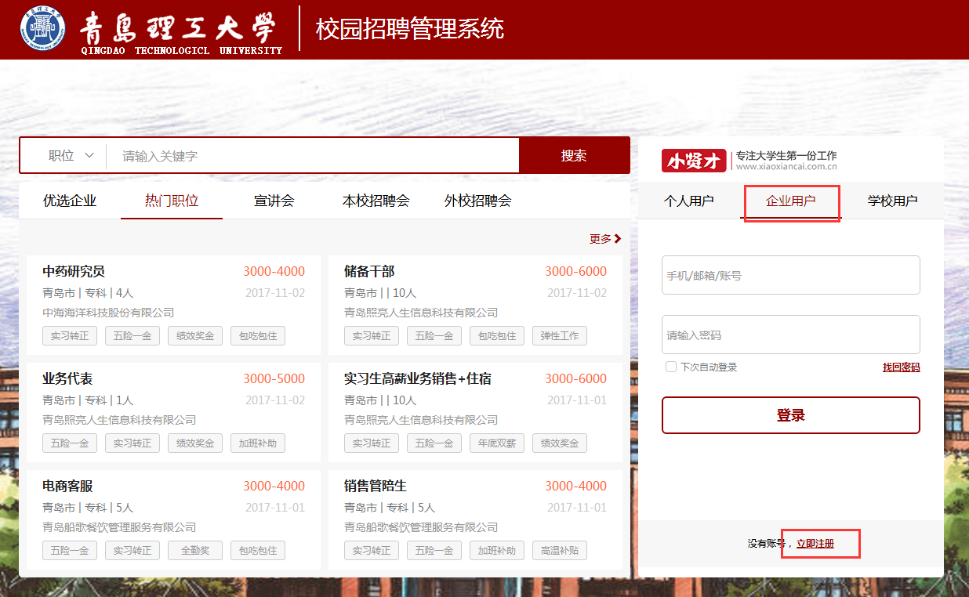
二、企业注册

点击“立即注册”，通过手机号码进行注册
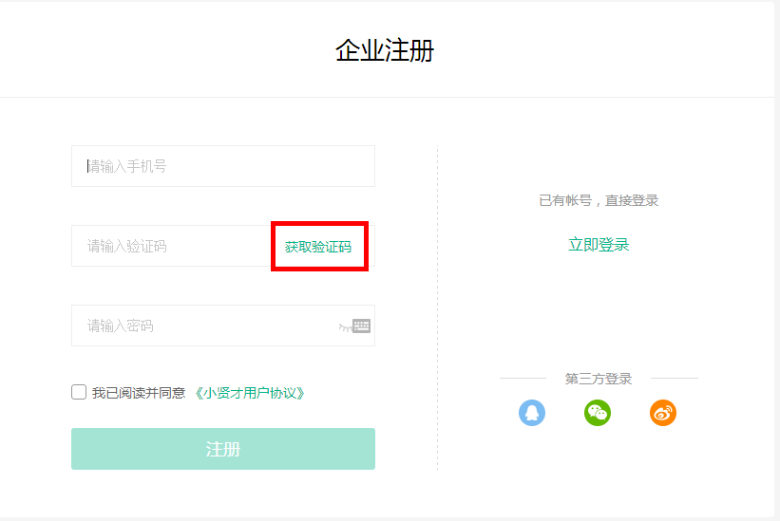

完善基本信息

1、基本信息
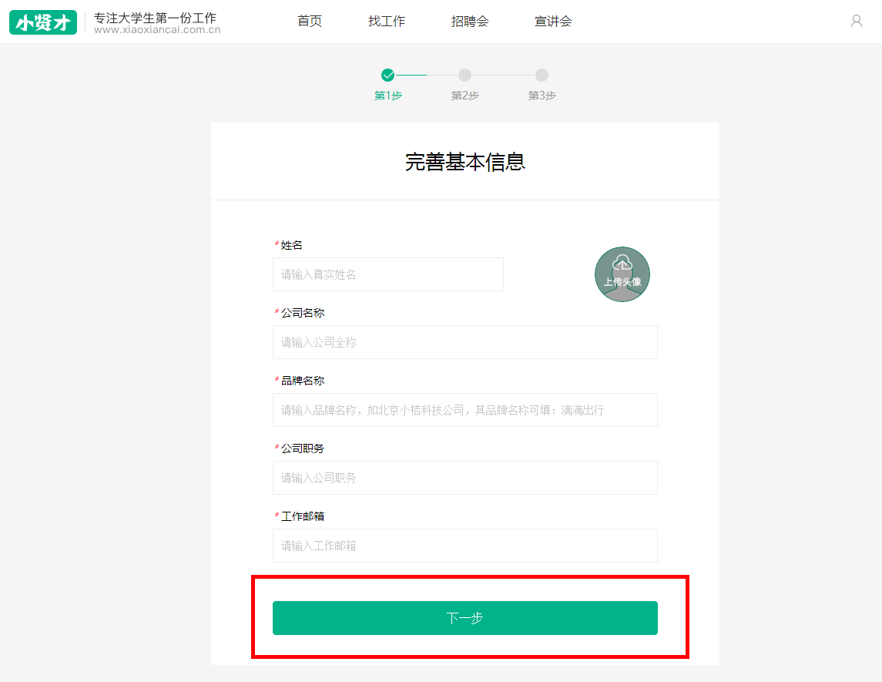
2、企业信息
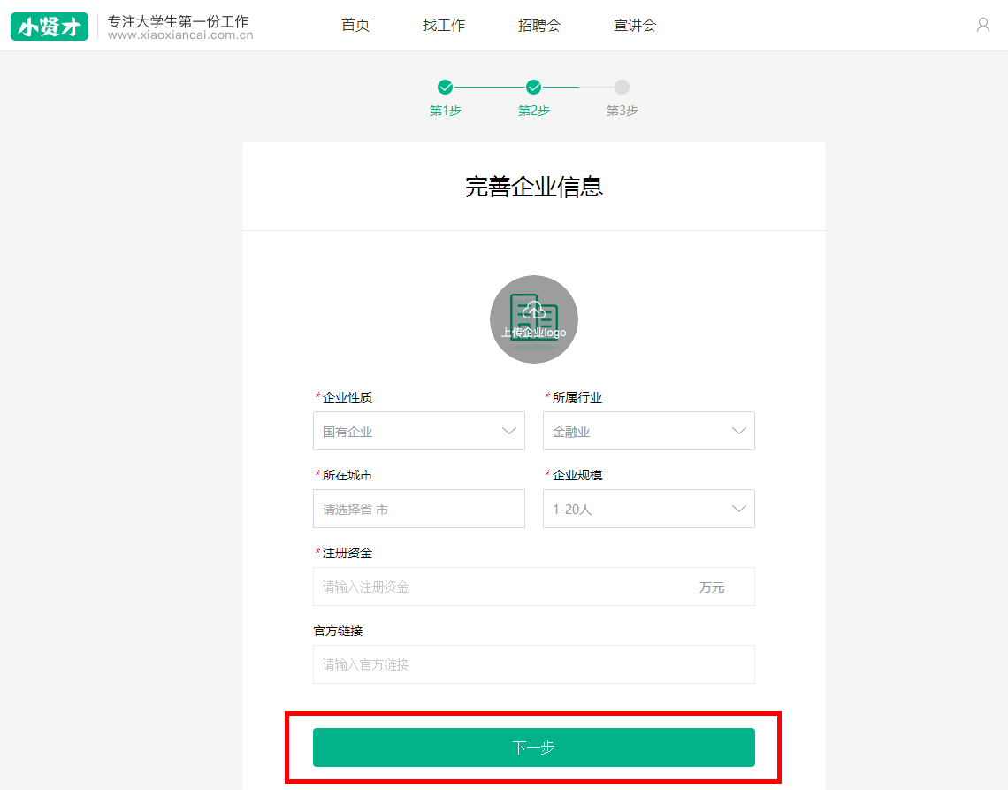

3、认证信息
上传营业执照：gif、jpg、png格式图片，大小不超过5M。
营业执照号码：营业执照号码或全国统一社会信用代码
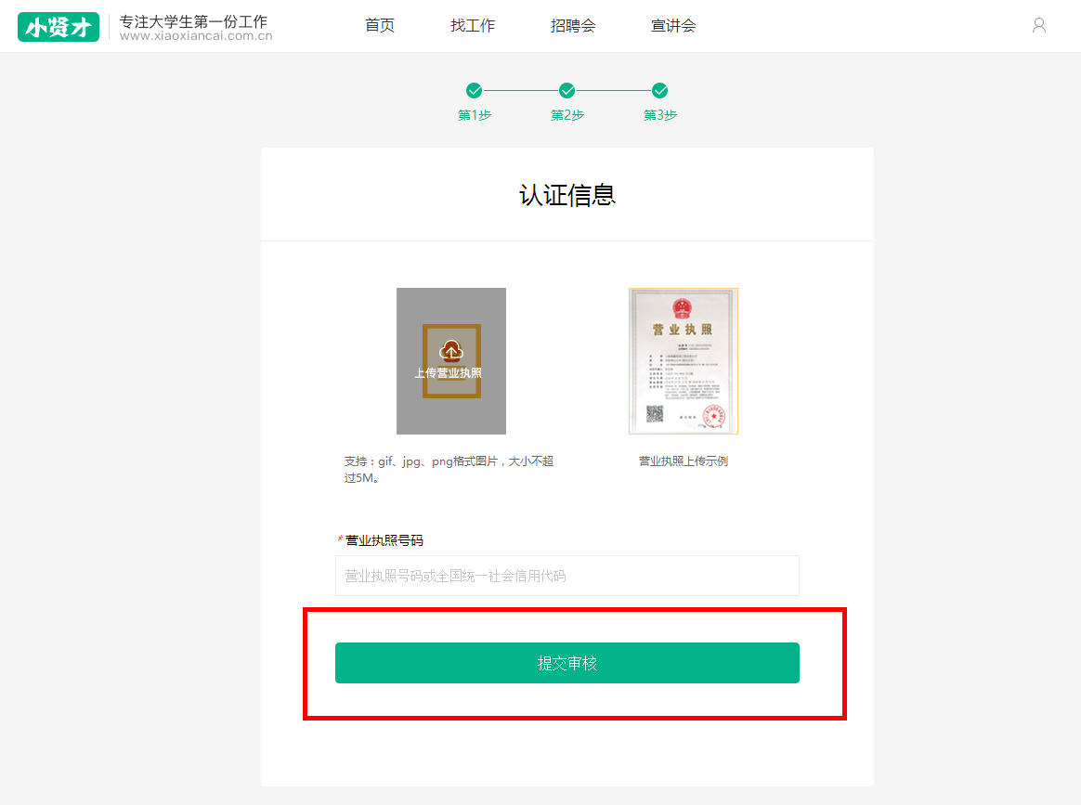

四、完善企业信息
提交个人信息后，系统将提示去完善企业详细信息，请务必完善，否则无法提交企业认证，将影响校招会的正常报名！

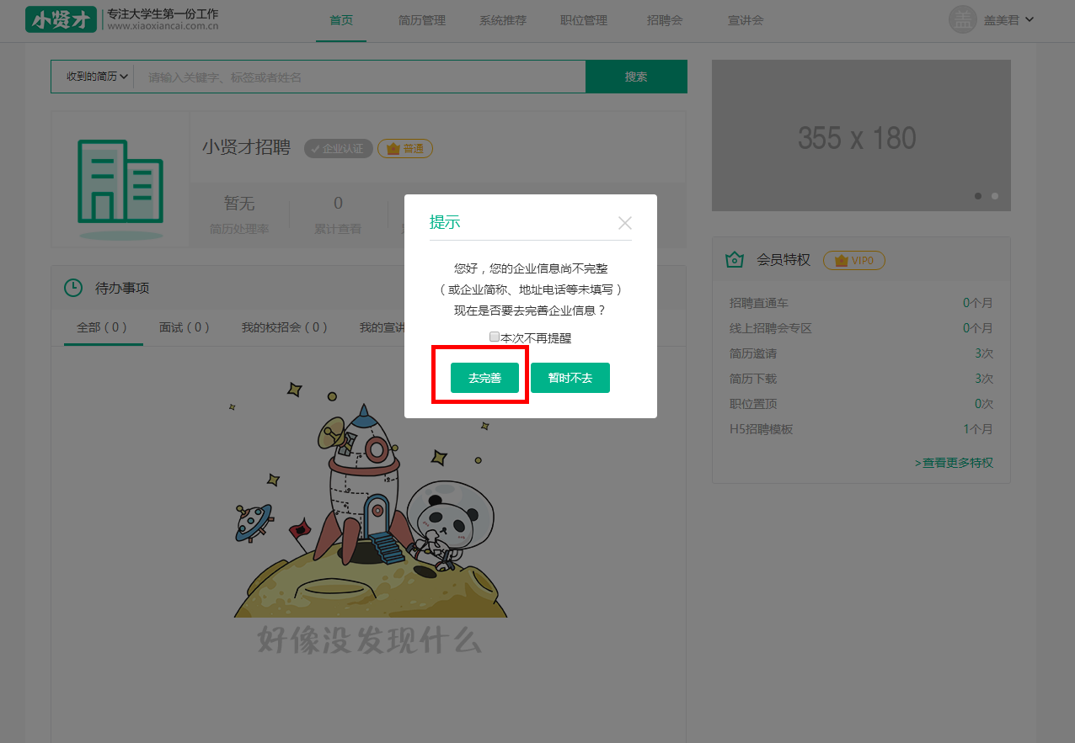

点击“基本信息”进行编辑

包括基本信息、联系信息、企业简介、企业风采、工作环境
以上信息都需填写准确完整
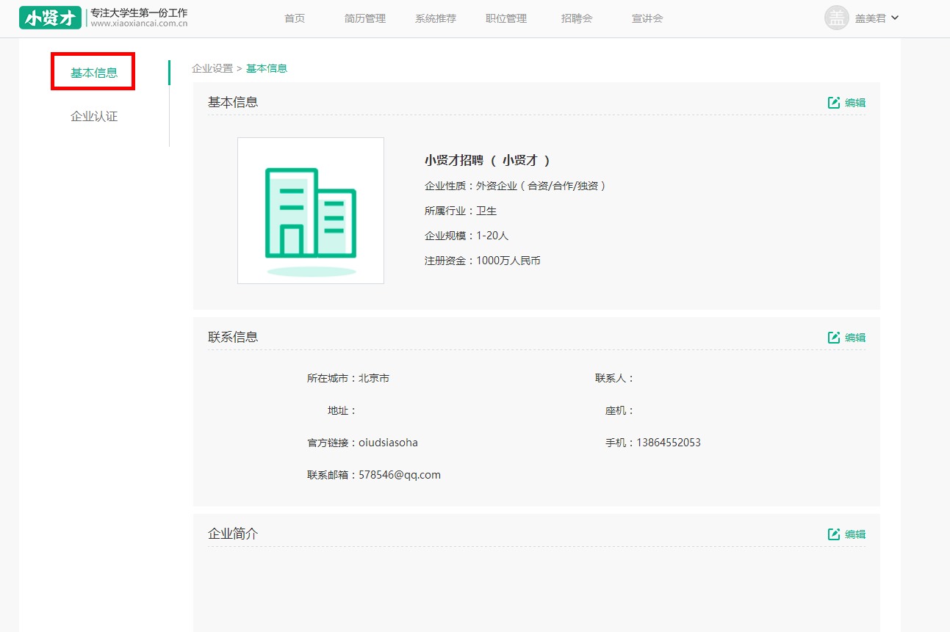

五、企业认证

请务必上传清晰端正的营业执照或者其他资格证明文件图片，否则将影响审核。
请务必在下方输上企业代码！
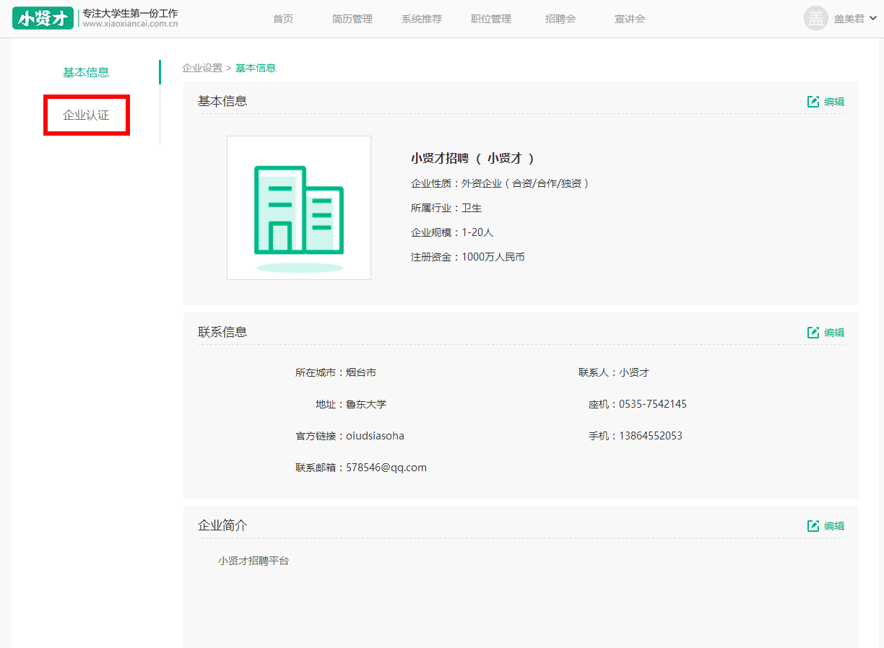
- 职位管理
通过后台“职位管理”，进行发布新职位，发布成功后，可在线接收学生简历
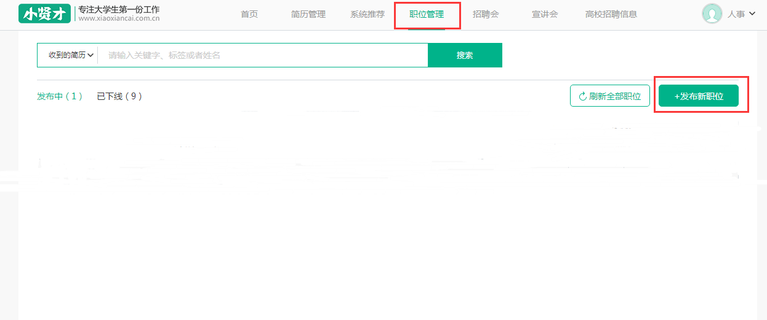
发布成功后，可以点击“编辑职位”中再次编辑职位。
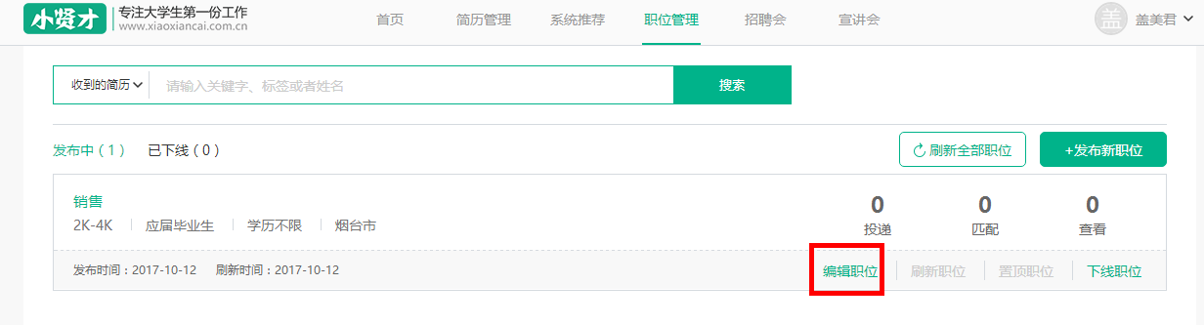
可点击“下线职位”将已发布的职位选择下线
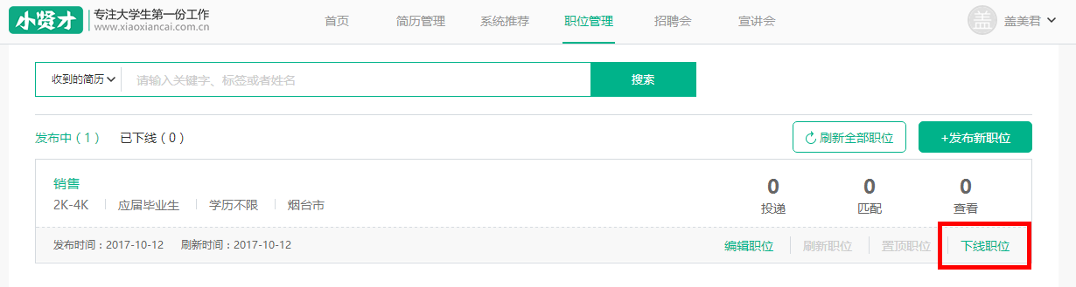
职位下线后，点击“确定”学生用户将无法查看相应的职位信息
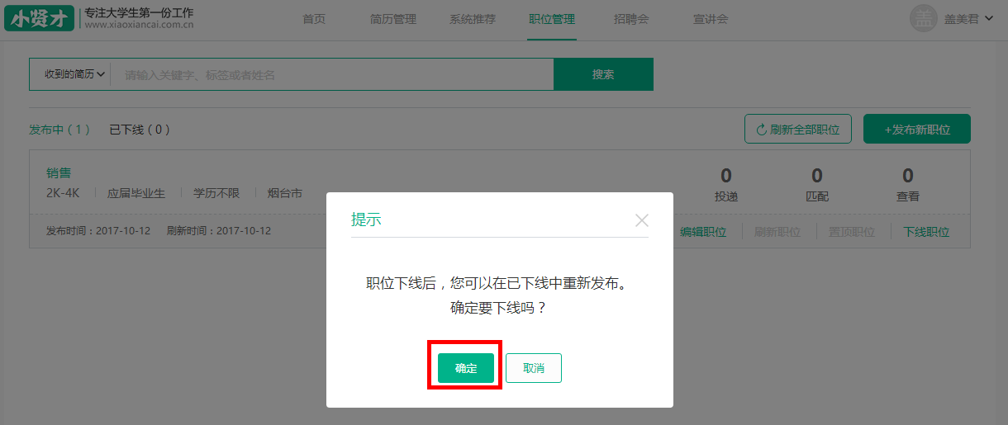

七、招聘会报名
1、报名招聘会，查看提示信息
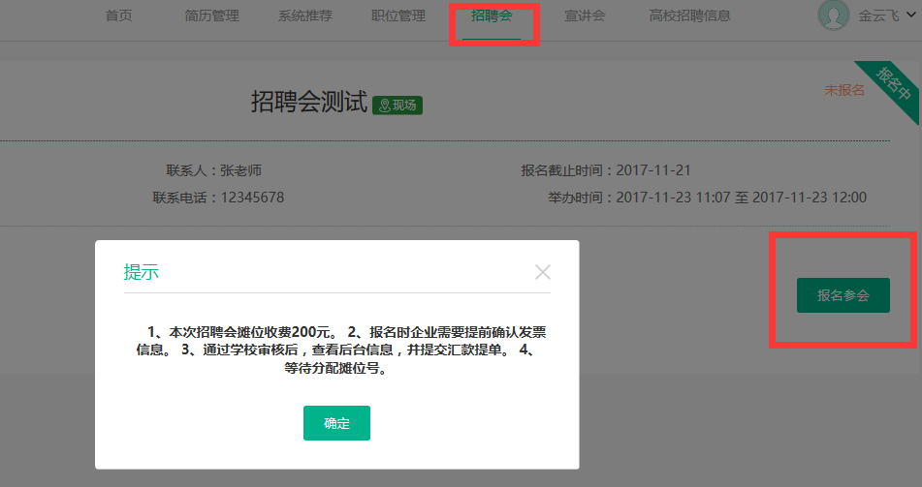
- 填写报名信息，如需开具发票，请仔细填写开票信息，如不需要，可忽略并直接进行下一步

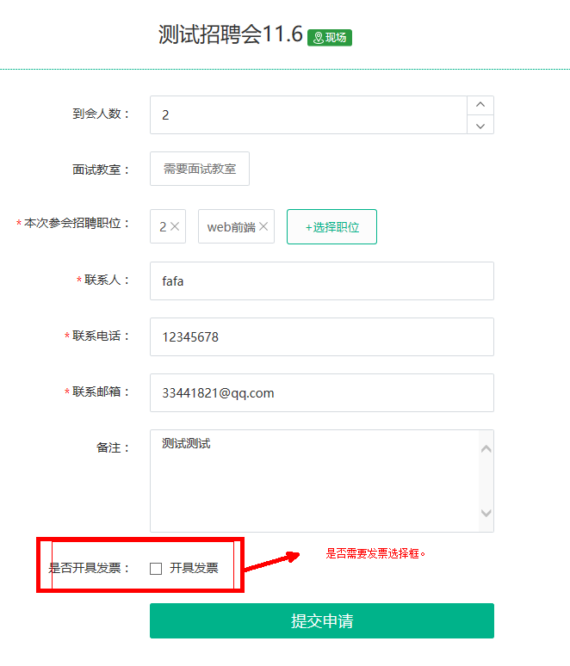
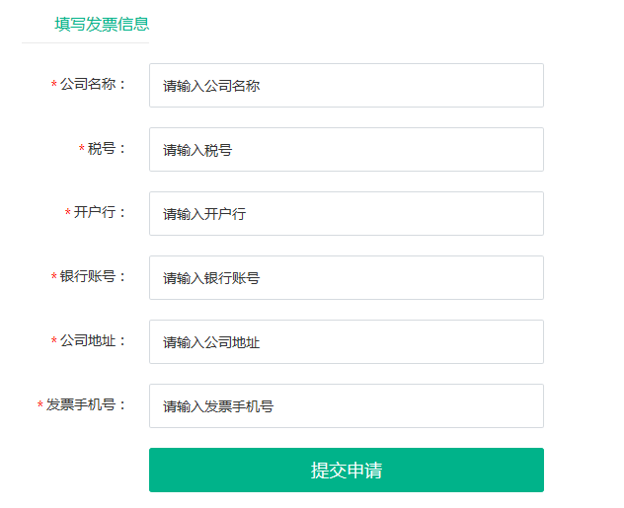
3、等待审核
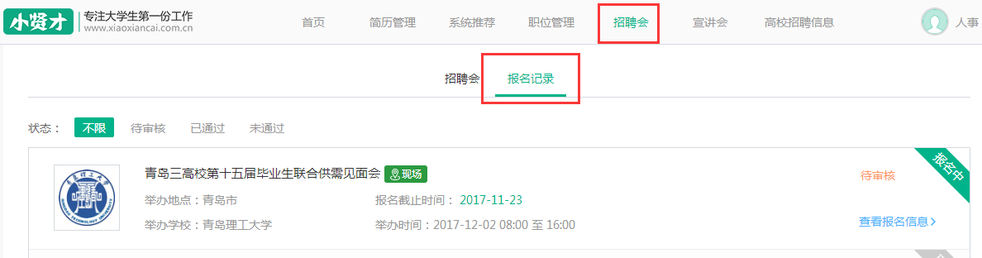
4、通过后台 招聘会-报名记录查看审核状态，提示“线上”即可缴费，缴费成功后查看报名信息，点击提交发票信息上传汇款底单。
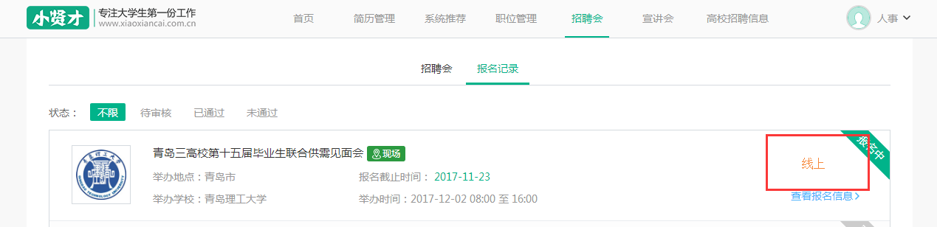

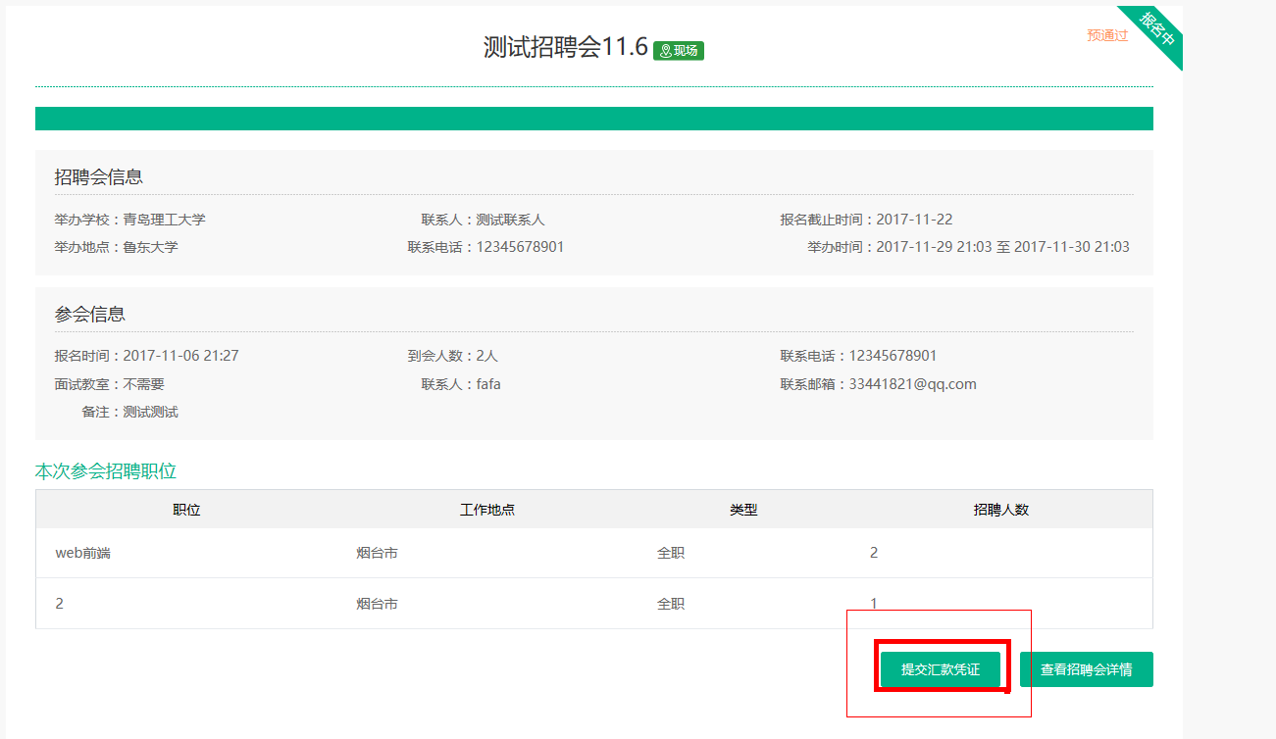
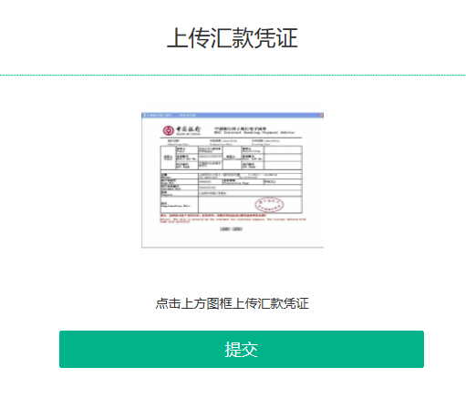

等待分配摊位
- 分配摊位
学校分配摊位后，通过查看招聘会报名信息即可查看具体摊位号
